Pourquoi la solution de BBT change-t-elle de couleur selon la valeur du pH ?
Séance 1 : Le diagramme de distribution des espèces
Travail à distance (30 min)

Quelques gouttes de bleu de bromothymol (BBT) dans le vinaigre donnent une teinte jaune à la solution. Ajoutez quelques gouttes de soude, celle-ci devient bleue !
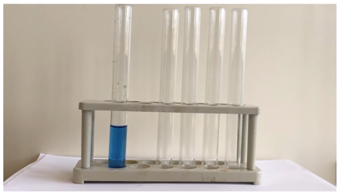
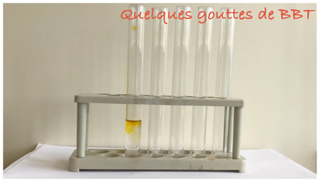
http://acver.fr/jto

Pourquoi le BBT est-il jaune dans le vinaigre et bleu en milieu basique ?

Document 1 : Le Bleu de bromothymol (BBT)

Le bleu de bromothymol est un indicateur coloré : il change de couleur selon le pH de la solution dans lequel il est placé.
Cette espèce chimique a deux formes : une forme acide qui est jaune et une forme basique qui est bleue.
Dans la zone de virage, pour un pH compris entre 6,0 et 7,6, la solution qui contient quelques gouttes de BBT est verte.
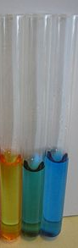

Couleur du BBT en solution

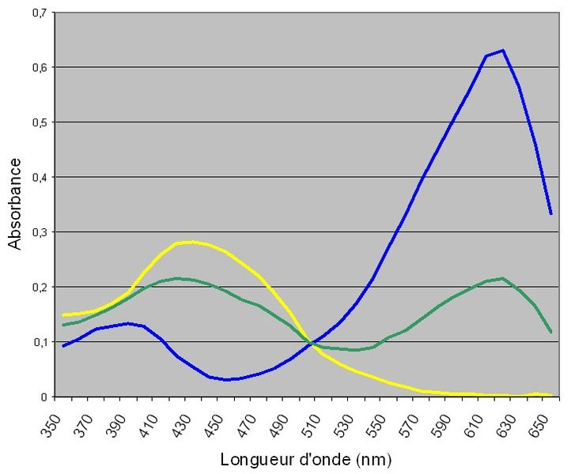

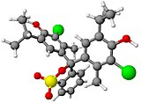

Spectre d’absorption des deux formes du BBT
Modèle moléculaire du BBT

Source : wikipedia
Document 2 : Couple acide/base au sens de Brönsted

Un acide est une espèce chimique susceptible de libérer un proton.
Une base est une espèce chimique susceptible de capter un proton.
À tout acide correspond une base conjuguée, et réciproquement.

Un acide et sa base conjuguée sont liés par la demi-équation suivante :
$$AH⇌A^{-}+ H^{+}$$
Ou : $$BH^{+}⇌B+ H^{+}$$
Lorsque la réaction d’un acide avec l’eau est totale, on dit que l’acide est fort.
Lorsque la réaction d’un acide avec l’eau est partielle, on dit que l’acide est faible.
Lorsque la réaction d’une base avec l’eau est totale, on dit que la base est forte.
Lorsque la réaction d’une base avec l’eau est partielle, on dit que la base est faible.

Document 3 : Constante d’acidité d’un couple acide/base

Un acide faible est caractérisé par une constante d’acidité $K_{A}$ définie par la relation :
$$K_{A}=\frac{\left[A^{-}\right].\left[{H_{3}O}^{+}\right]}{\left[AH\right]}$$
On définit aussi : $pK_{A}=-log⁡(K_{A})$
Plus le $pK_{A}$ d’un couple est petit, et plus la force de l’acide est grande, c’est à dire que plus la dissociation dans l’eau est grande.

Document 4 : pH de quelques solutions

Solution | Vinaigre | Eau distillée | Soude (10⁻² $mol∙L^{-1}$)
pH | 3-4 | 6-7 | 12

Document 5 : Diagramme de distribution

Un diagramme de distribution est un graphique qui montre la répartition d’un acide et de sa base conjuguée en fonction du pH.
La courbe montre l’évolution du degré de dissociation de l’acide $α_{AH}$ et du degré de dissociation de la base $α_{A^{-}}$ en fonction du pH.
Par définition : $α_{AH}=\frac{\left[AH\right]}{C}$ et $α_{A^{-}}=\frac{\left[A^{-}\right]}{C}$
$C$ est la concentration en soluté apporté (exprimée en $mol∙L^{-1}$).
Ce diagramme permet notamment de déterminer la composition en acide et sa base conjuguée d’un mélange, connaissant son pH.

Montrer que $α_{AH}=\frac{{10}^{-pH}}{{10}^{-pH}+{10}^{-pK_{A}}}$ et que $α_{A^{-}}=\frac{{10}^{-pK_{A}}}{{10}^{-pH}+{10}^{-pK_{A}}}$

Questions (méthode pas à pas) :
- Quelle relation peut-on établir entre $\left[AH\right]$, $\left[A^{-}\right]$ et $C$ ?
- Exprimer $\left[A^{-}\right]$ en fonction de $K_{A}$, $\left[AH\right]$, et de $\left[{H_{3}O}^{+}\right]$.
- En déduire l’expression de $C$ en fonction de $K_{A}$, $\left[AH\right]$, et de $\left[{H_{3}O}^{+}\right]$.
- Montrer que : $α_{AH}=\frac{{10}^{-pH}}{{10}^{-pH}+{10}^{-pK_{A}}}$ et que $α_{A^{-}}=\frac{{10}^{-pK_{A}}}{{10}^{-pH}+{10}^{-pK_{A}}}$

